**单涵道pixhawk飞控和px4固件使用指导**

## 单涵道飞行器基本认识

**飞行器坐标系**

单涵道无人机和四旋翼飞行器类似，通过4个控制器进行姿态控制。单涵道无人机机体坐标定义和多旋翼无人机完全一致，机头方向为X方向，飞机绕X轴作滚转运动；机头右侧为Y方向，飞机绕Y轴作俯仰运动；机体朝下为Z轴，机体绕Z轴作偏航运动。

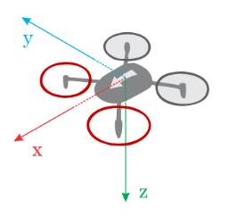

**飞行器控制机构定义**

单涵道无人机舵面控制机构如下，舵机1和舵机3控制飞行器的滚转运动，舵机2和舵机4控制飞行器的俯仰运动；舵机1---舵机4同时控制飞行器的偏航运动。

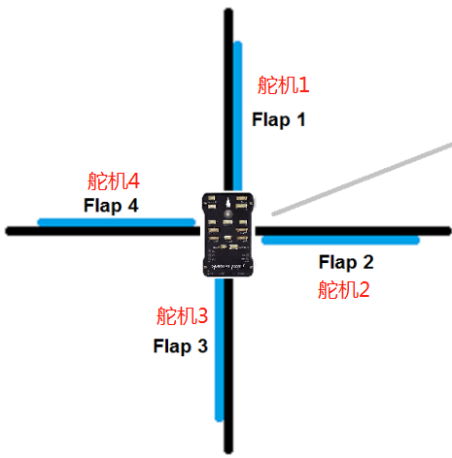

## Pixhawk飞控硬件及飞控附件清单

目前珞鹏单涵道无人机基于px4二次开发。正常使用时飞控硬件为实现自动飞行功能，所需的配件及附件清单如下：

|  |  |  |
| --- | --- | --- |
| Pixhawk飞控及连接附件清单 | | |
| 名称 | 数量 | 作用 |
| HEX pixhawk2飞控/CUAV pixhackv5飞控 | 1件 | 飞控硬件 |
| 蜂鸣器 | 1 | 飞控状态指示 |
| Here GPS/ CUAV GPS/TOP GNSS 100G/TOP GNSS 100B/TOP GNSS F9P | 1 件 | 飞控定位 |
| CUAV 915MHz数传电台及TTL调试板/433 MHz数传电台 | 1对 | 数据回传 |
| 乐迪R9DS接收机及回传模块/乐迪R12DD接收机及回传模块 | 1 | 遥控信号接收 |
| 乐迪AT9S遥控器/乐迪AT10II遥控器 | 1 | 飞机控制 |

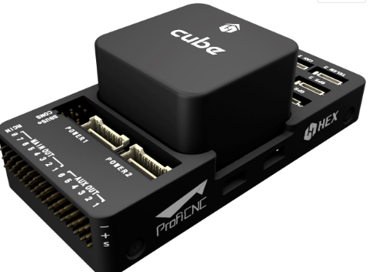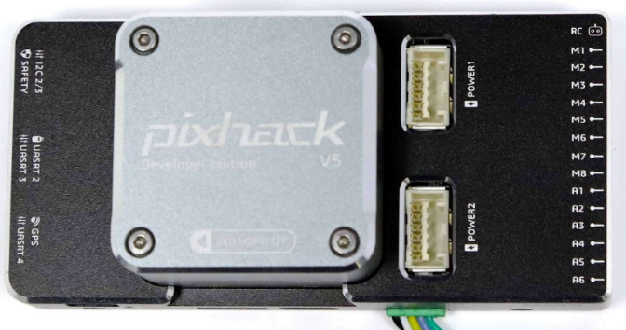

## 飞控固件写入

**刷写固件软件**

pixhawk默认使用px4固件（<http://px4.io/> ），刷写固件通QGroundControl （ <http://qgroundcontrol.com/> ）实现。

**飞控固件写入步骤**

1.写入固件时首先打开地面站QGroundControl，不连接飞控的情况下点击Firmware(固件)，弹出如下消息。

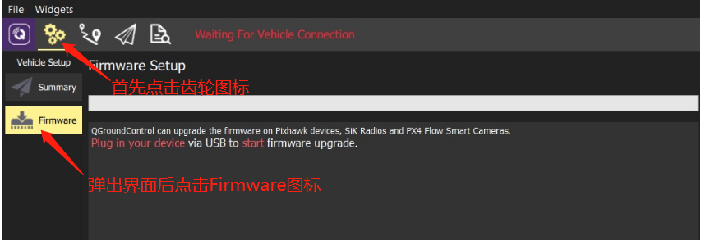

2. 当出现Plug in your device via USB to start firmware时，连接飞控至电脑USB端口。

连接USB后地面站会弹出如下窗口，选择**PX4 Flight Stack X.x.x Release** ：

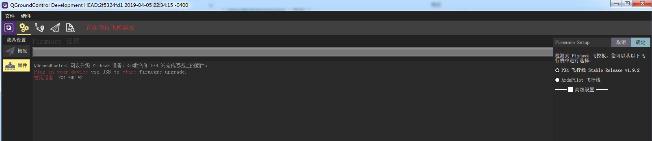

3.点击Advanced settings（高级设置）

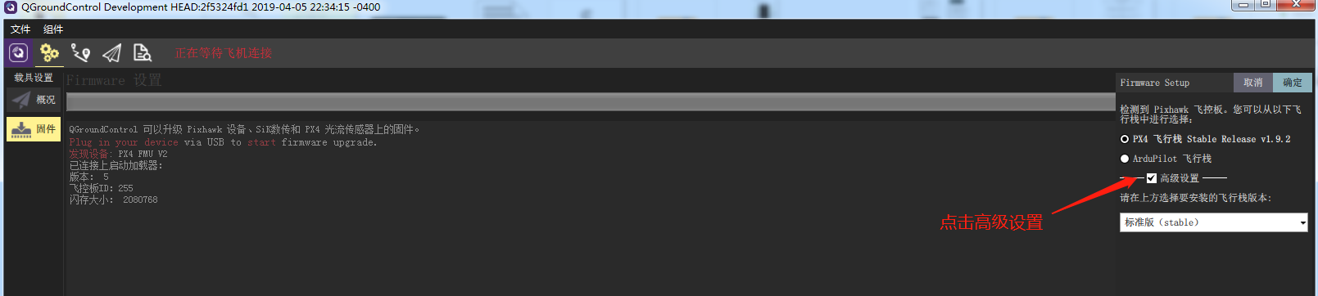

4. 升级固件时选中< Advanced settings >，可以选择不同的固件类型，包括<Standard Version(stable)>（稳定版）、<Beta Testing(beta)>（测试版）、<Developer Build(master)>（开发者测试版）、<Custome firmware file)>（自定义固件）。

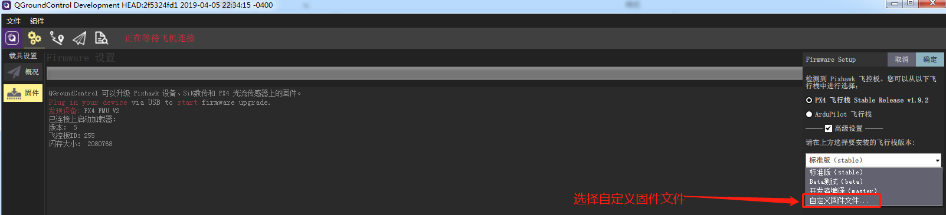

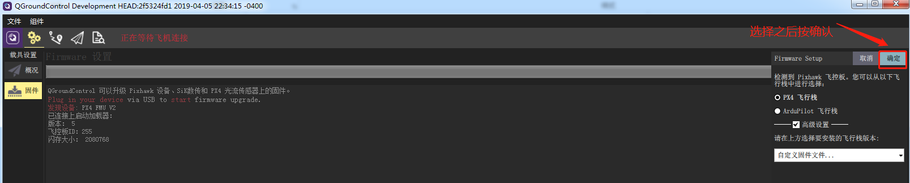

5. 找到固件文件夹之后点击打开，即可写入固件，写入完成后 界面窗口会弹出Upgrade Complete或升级完成的黄色字体，如果出现其他信息，说明固件没有正确写入，需要重新写入固件。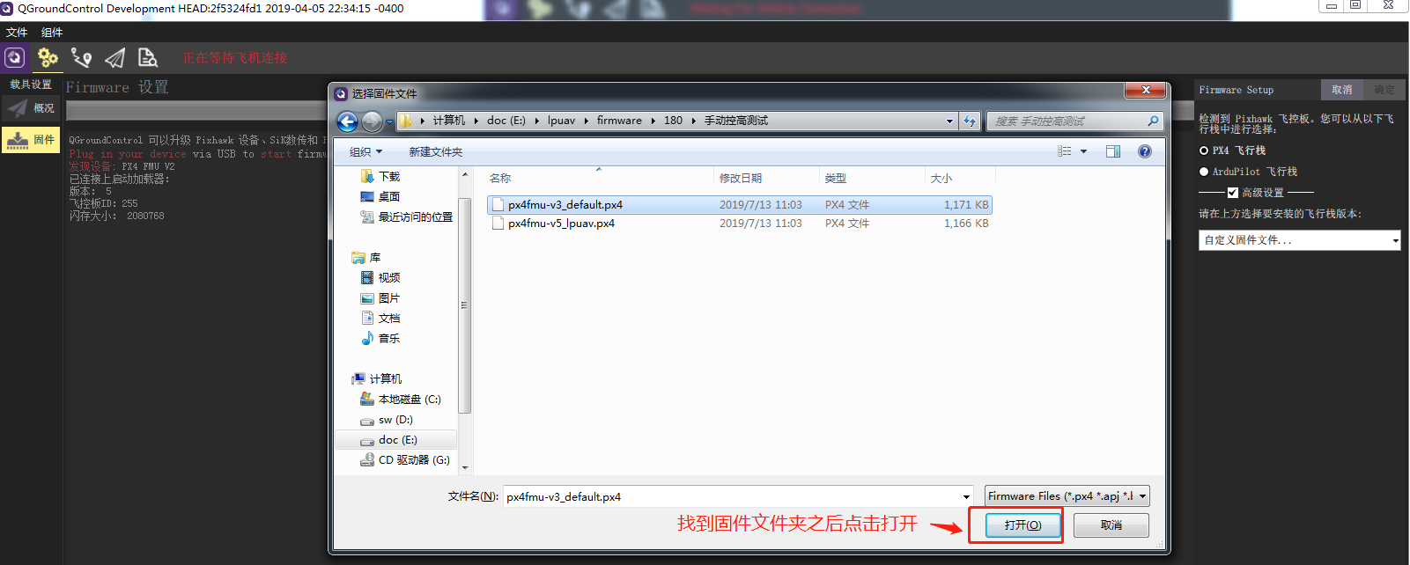

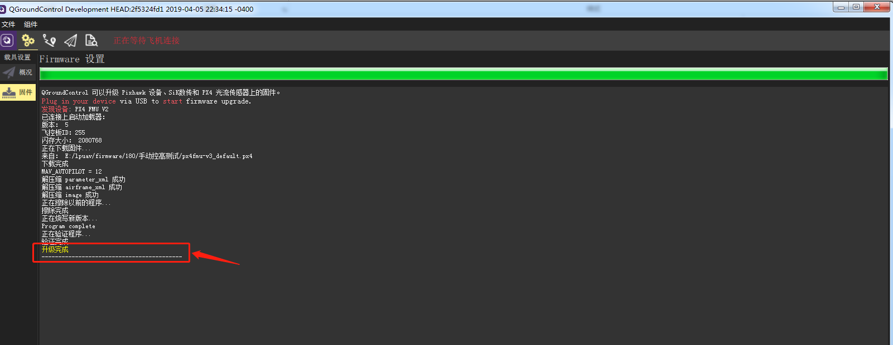

固件写入后飞控会重启进入QGroundControl界面，之后需要对px4进行设置。

## 飞控设置

单涵道无人机由于其属于自主开发，有一套完成的参数列表，因此写入固件后不需要进行单项设置，导入完整的参数列表即可。

**具体设置操作**

1. 飞控启动后点击齿轮图标进入到飞控设置页面，继续点击左侧最下方参数设置页面，点击工具菜单，选择 从文件载入。

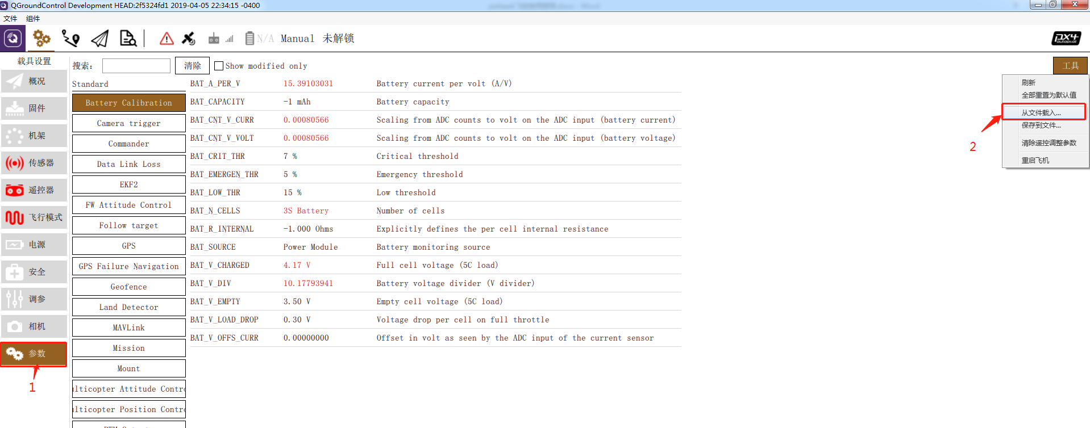

1. 选择对应的参数文件，然后打开即可。

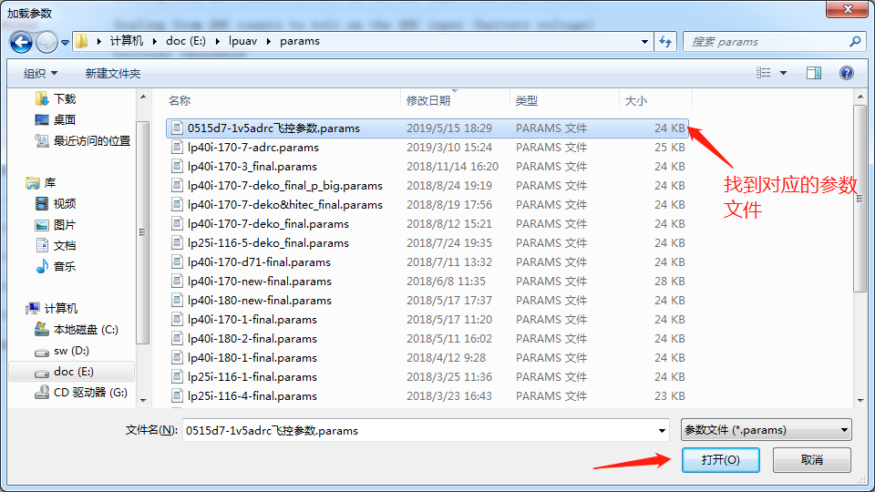

1. 参数导入完成后，进入参数列表，检查 SYS_AUTOSTART是否已经正确写入。

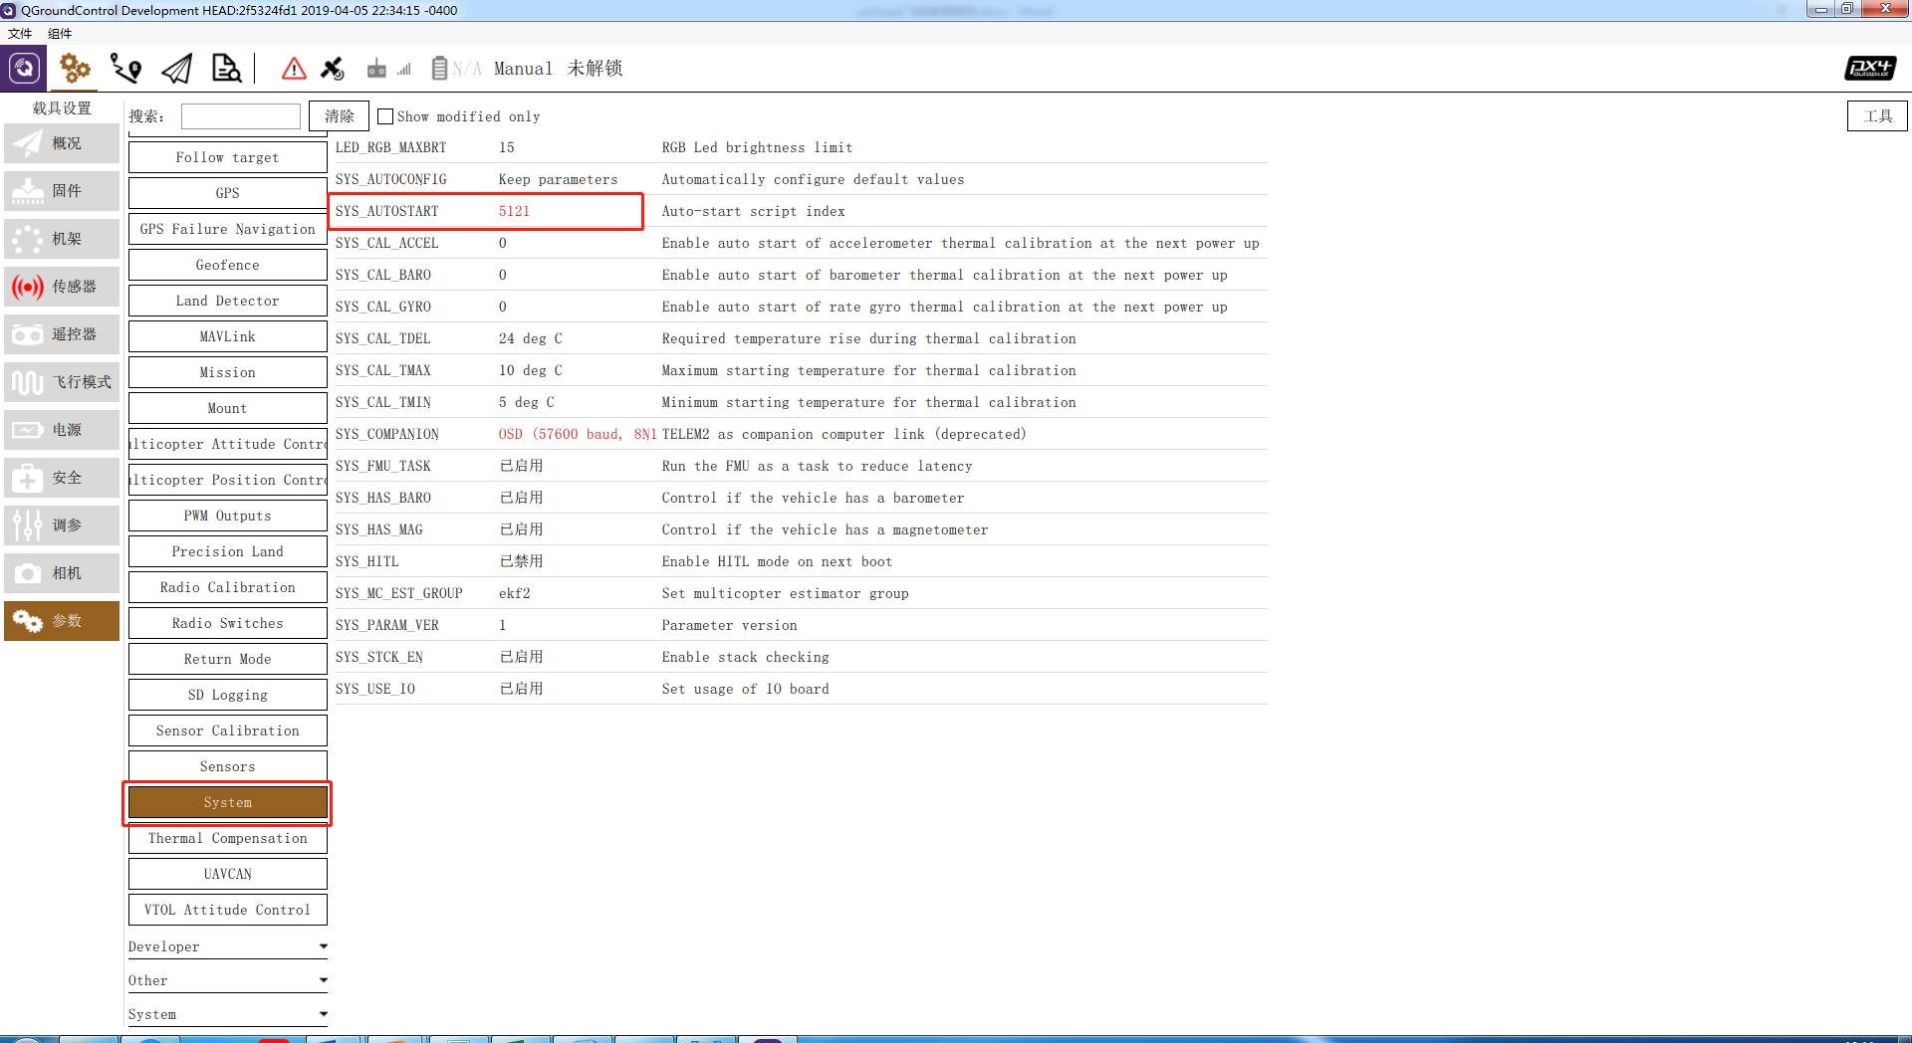

**注意事项**

对于单涵道无人机，由于采用的舵机有所不同，因此其参数对应不同的机型，其中的SYS_AUTOSTART对应的数值也有所不同，下图中的分支列表显示了不同舵机对应的机型号，设置时需要注意，虽然机型号有所不同，但是不同机型的设置参数基本一样，因此在导入参数前，需要检查参数文件中SYS_AUTOSTART参数的值是否是跟要刷入的机型一致的，如果不一致，用文本编辑器打开参数文件，找到该值，用期望的机型号替换该值即可，例如将5011替换为5121。

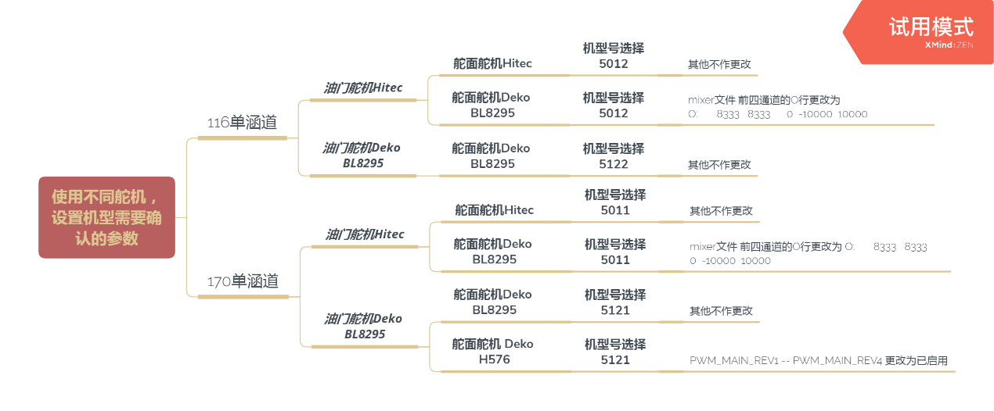

**传感器校准**

参数导入完毕后会发现传感器菜单变红色，因此导入完成参数后的首要任务就是校准传感器，传感器校准过程中要确保飞控远离磁场和电场干扰源，远离手机等电子产品。

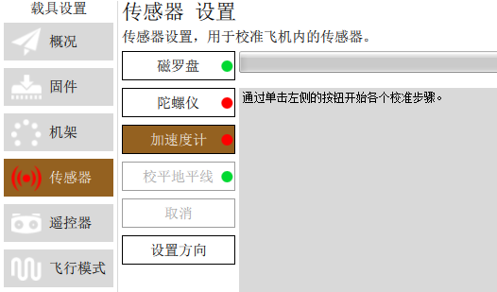

传感器校准时，可以优先校准加速度计，加速度计校准每个面时都需要保持静止不动，根据图示的飞机方向摆放飞控位置校准。

校准完成的面会呈现绿色边框，依次校准完所有的面之后，加速度计图标右侧的红点会变绿色，表示校准成功。

校准完加速度计后，校准陀螺仪，陀螺仪校准需要将飞控放平，保持绝对静止。

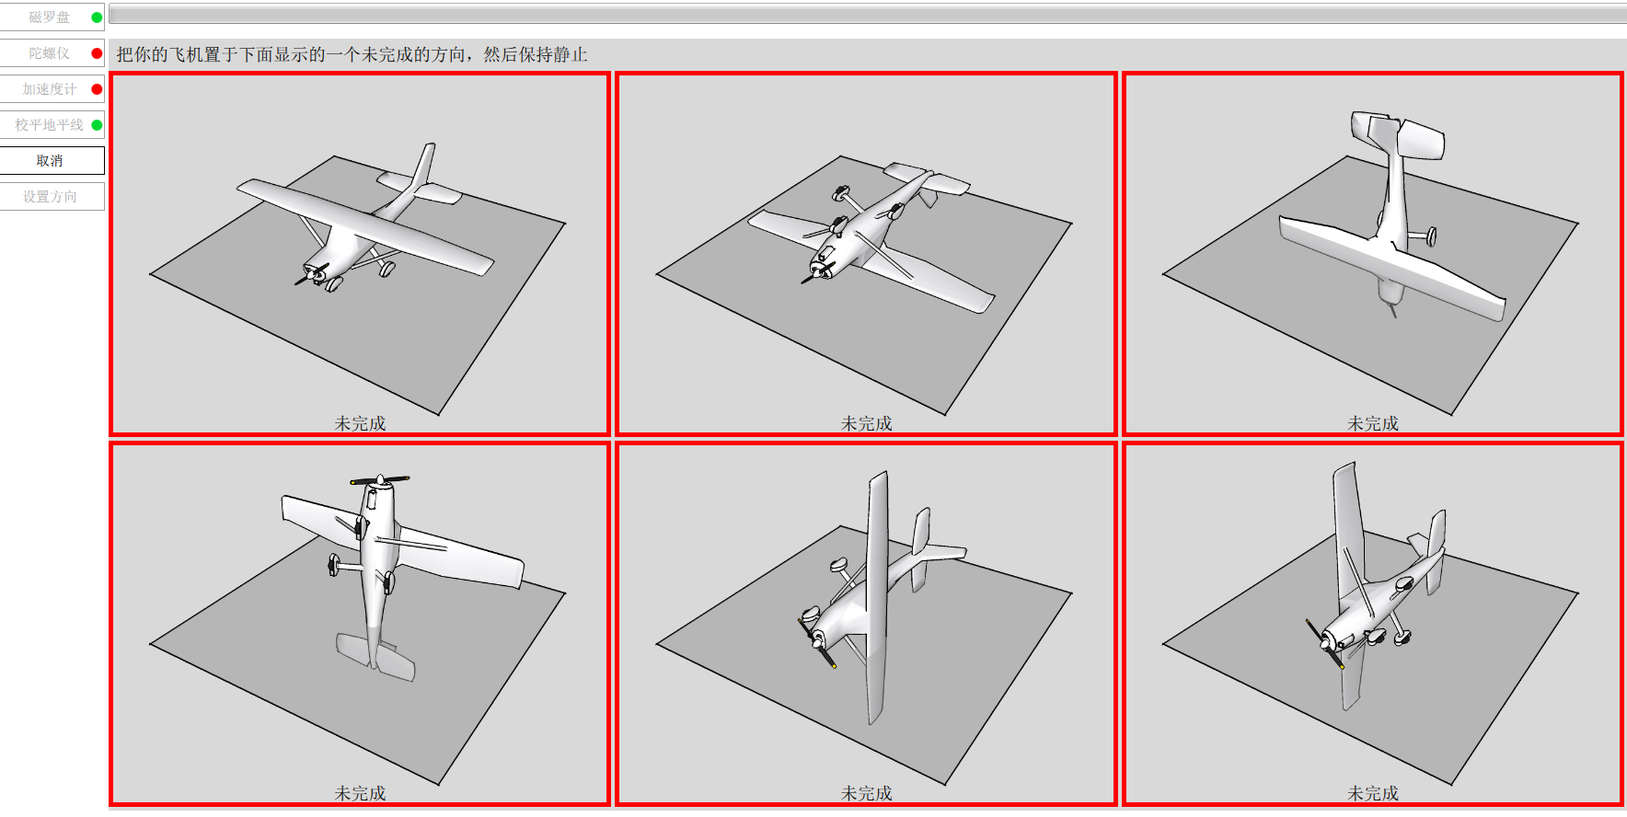

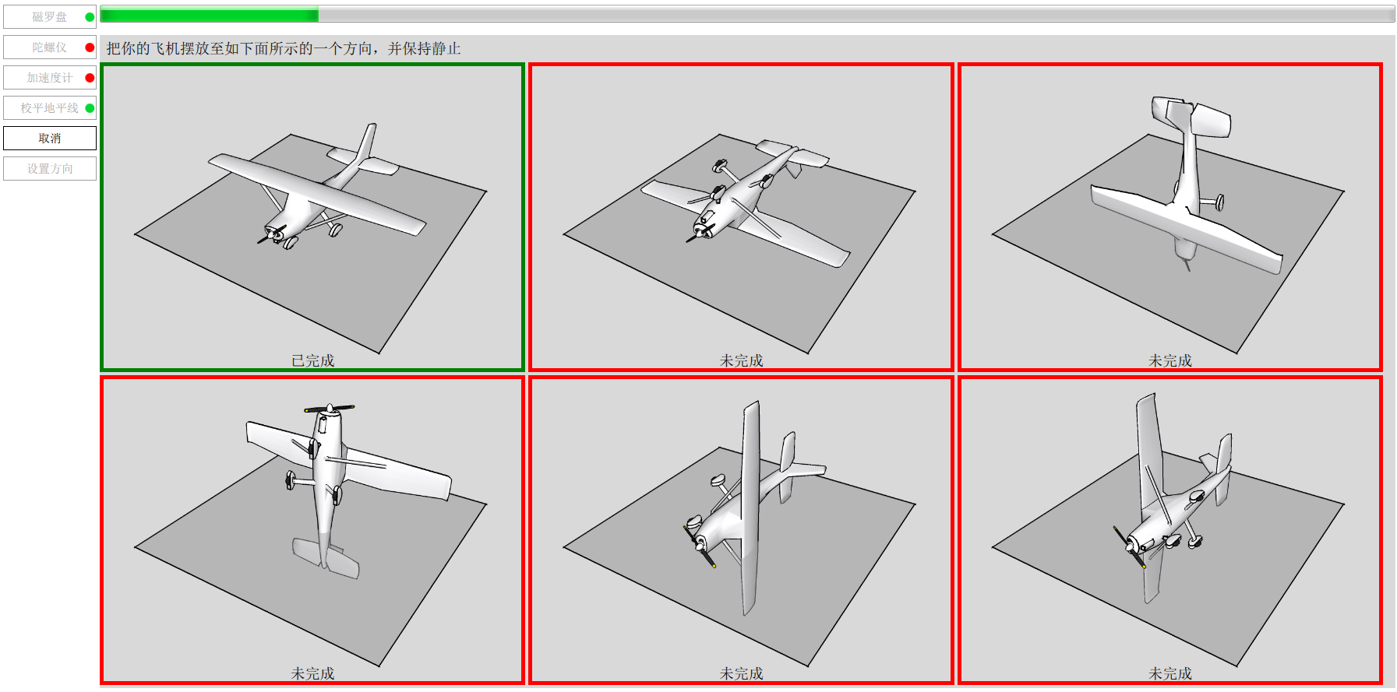

加速度计和陀螺仪校准完毕后校准磁罗盘时需要注意，针对Pixhack V5和Pixhawk2+here GPS的组合，校准磁罗盘时需要连接GPS进行校准，GPS的指向和飞控的指向要完全一致。校准磁罗盘时按照图示将飞控摆放到要校准的面后稍等一下会出现黄色的边框，同时会出现校准动作。磁罗盘校准时，要绕轴旋转校准，图中会出现要旋转校准的方向，按照图示校准即可。

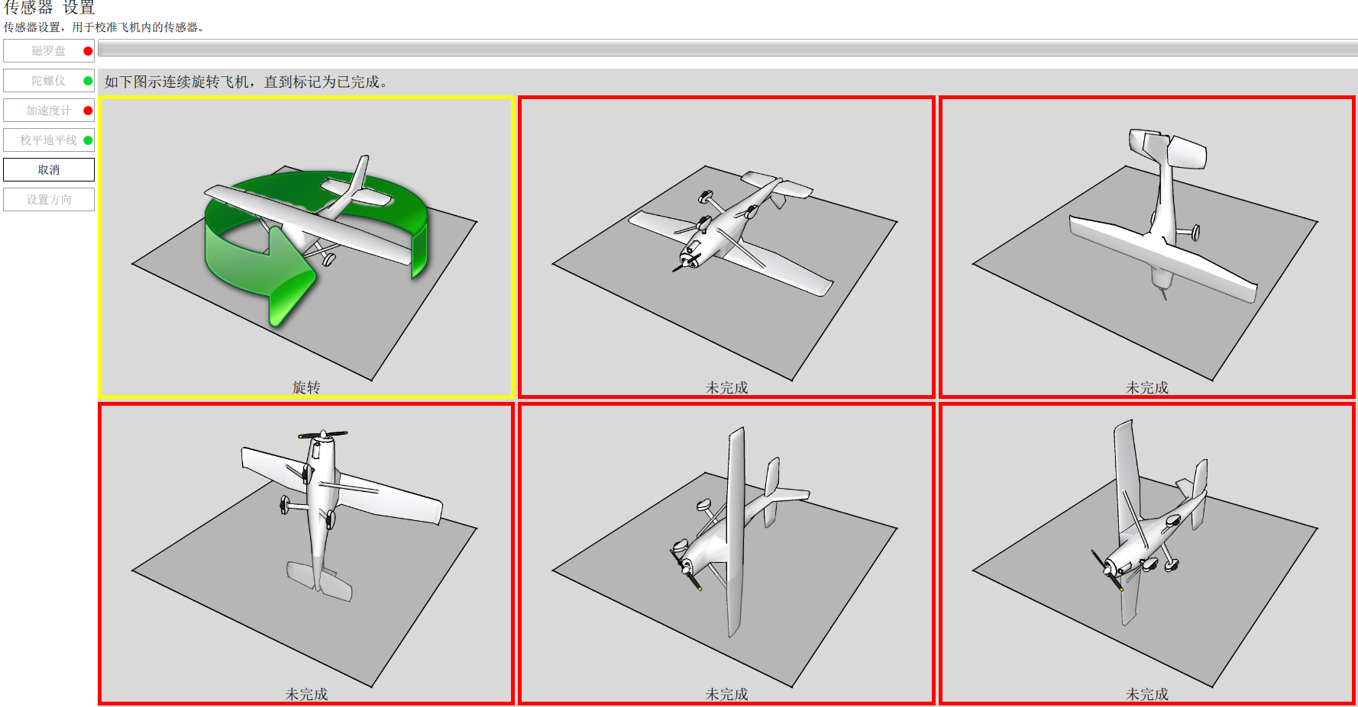

**飞控接口定义**

飞控传感器校准完成后就可以将飞控与航电板进行连接，连接时需要注意对应的端口。

V5飞控端口的定义及连接：

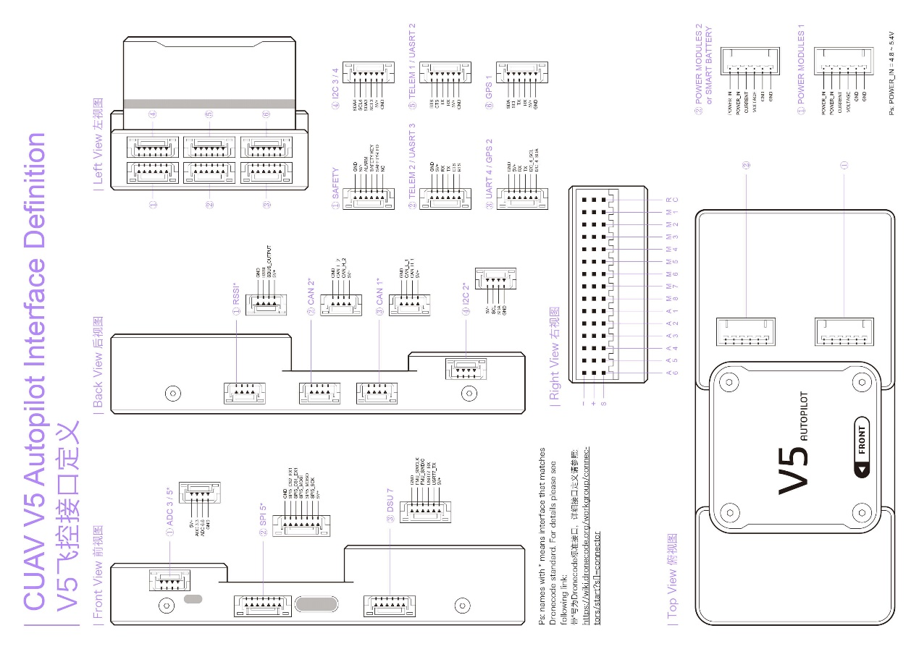

| **主要接口** | **功能** |
| --- | --- |
| POWER1 | 连接电源模块 |
| POWER2 | 连接电源模块（如果有） |
| TF CARD | 插入SD卡 |
| M1~M4 | 连接舵面舵机1-4信号接口 |
| M5 | 连接油门舵机信号接口 |
| M6 | 连接点火号信号接口 |
| M7 | 连接启动信号接口 |
| A3 | 连接喷雾系统水泵信号接口 |
| A4 | 连接喷雾系统喷头信号接口 |
| TYPE-C(USB) | 更新固件或连接电脑调参时使用 |
| GPS/UART4 | 连接GPS |
| TELEM1/TELME2 | 连接数传 |
| RSSI | 连接遥控器接收机信号接口 |
| SAFETY | 连接蜂鸣器/安全开关 |

HEX Pixhawk 2飞控端口的定义及连接：

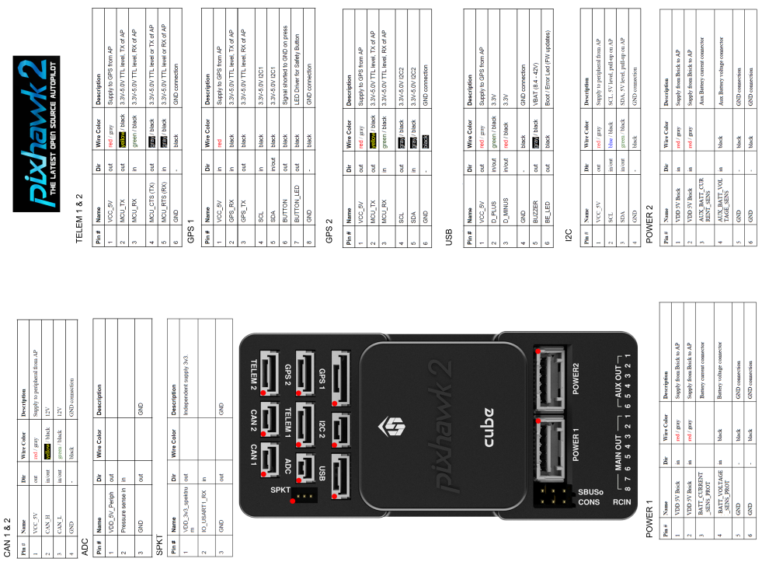

| **主要接口** | **功能** |
| --- | --- |
| POWER1 | 连接电源模块 |
| POWER2 | 连接电源模块（如果有） |
| TF CARD | 插入SD卡 |
| M1~M4 | 连接舵面舵机1-4信号接口 |
| M5 | 连接油门舵机信号接口 |
| M6 | 连接点火号信号接口 |
| M7 | 连接启动信号接口 |
| A3 | 连接喷雾系统水泵信号接口 |
| A4 | 连接喷雾系统喷头信号接口 |
| Micro-USB | 更新固件或连接电脑调参时使用 |
| GPS1/GPS2 | 连接GPS |
| TELEM1/TELME2 | 连接数传 |
| RCIN | 连接遥控器接收机信号接口 |
| USB | 连接蜂鸣器 |

飞控连接航电板之后就可以进行遥控器校准了，遥控器校准之前需要先对遥控器进行设置：

## 遥控器设置

**遥控器关键设置**

1. 长按mode进入系统设置，将摇杆模式设置为模式3（右手油门，偏航）；
2. 模型选择，选择01 ，即多旋翼模式（有多旋翼图标）；
3. 机型选择，选择多旋翼模型，横滚微调和俯仰微调打开；
4. 舵机行程量检查，1-4通道100/100，其余75/75；
5. 舵机相位 正相；
6. 辅助通道定义：五通 姿态选择，选择CH5，三段SwC；六通 SWA;七通VrB；八通SwD;九通SwH；十通SWF；
7. 失控保护，7 辅助二 +69%（设置方法：选择7通道，短按确认键，滚轮选择F/S,此时F/S外框闪动，将7通道调整至最大，长按确认，出现+69%即可）,设置完成后，将7通道开关调整回最小位置；

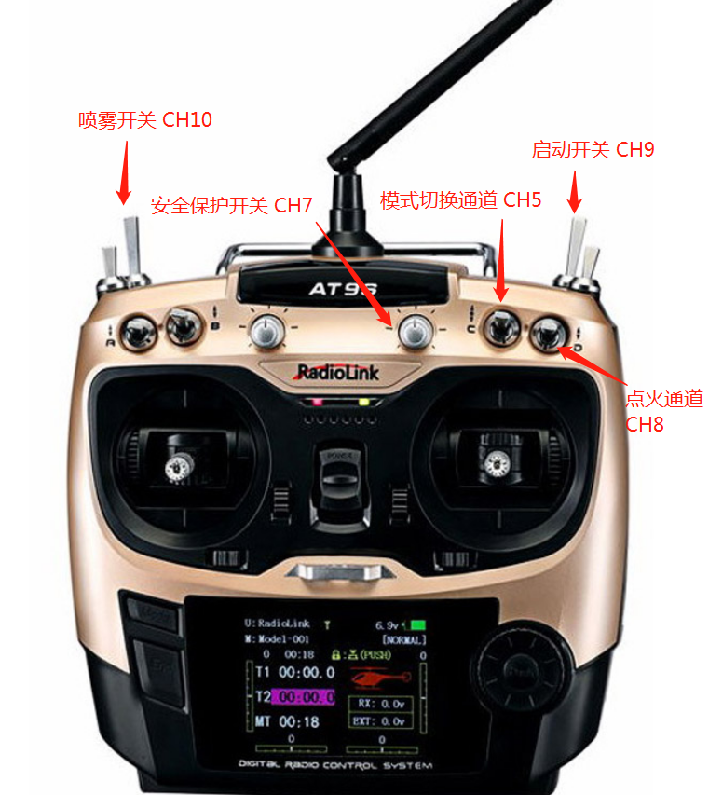

**遥控器开关定义**

| **遥控器开关编号** | **功能** |
| --- | --- |
| SWC | 模式切换（姿态、定点、任务） |
| SWD | 发动机点火开关 |
| SWH | 发动机启动开关 |
| SWF | 喷雾开关 |
| VrB | 7通道（失控保护开关） |

遥控器设置完成后即可进入遥控器校准流程。

**遥控器校准**

校准时，点击校准按钮，确认后即可进入校准流程。

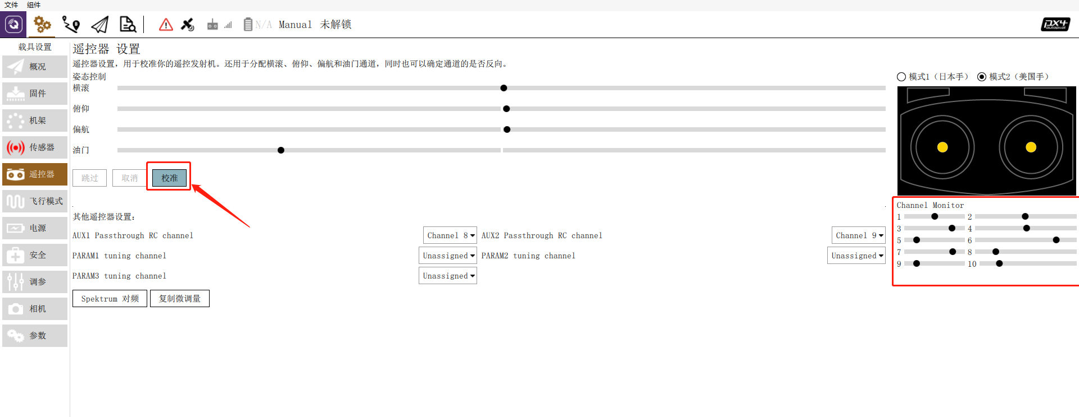

校准时，根据提示的信息对摇杆或开关进行相应的操作，移动完成后，点击下一步；在校准方向摇杆的时候，移动到位后会自动弹出下一步的指令；

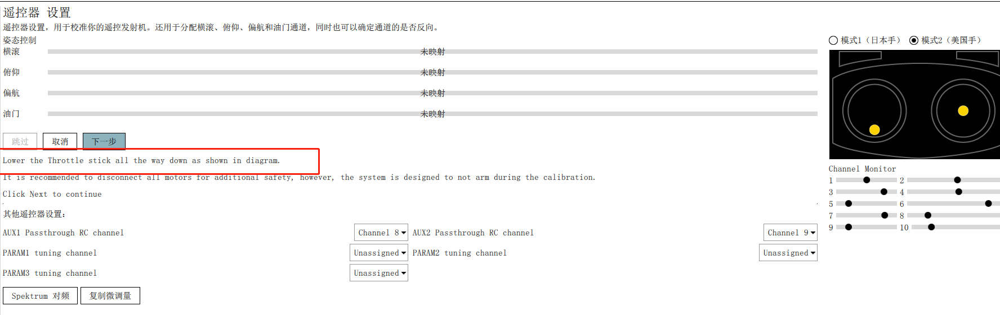

**遥控器校准完成后检查**

1. 检查飞行模式是否设置正确：拨动飞行模式切换开关，地面站应该出现**Stabilized/Position/Mission**，如果模式没有正确切换，则需要在飞行模式菜单下检查模式是否正确映射。

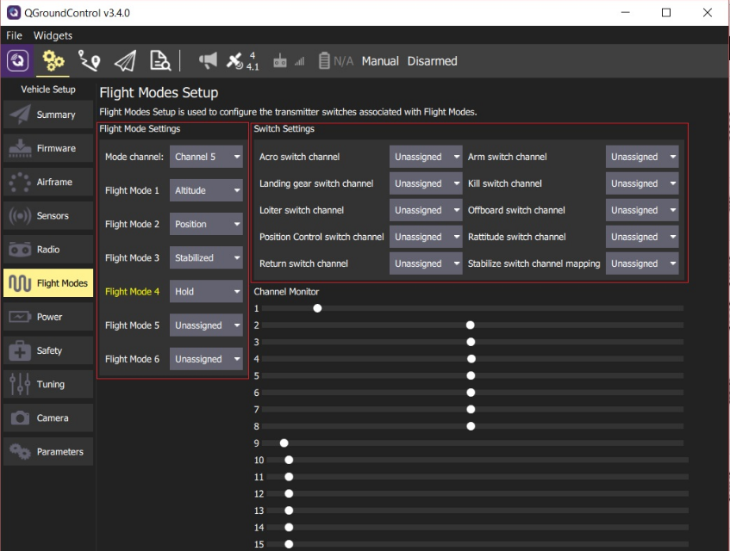

1. 遥控器设置完毕后，需要对电池电压进行校准，否则系统会因为错误的电池电压出现无法解锁或者其他故障不能正常飞行。

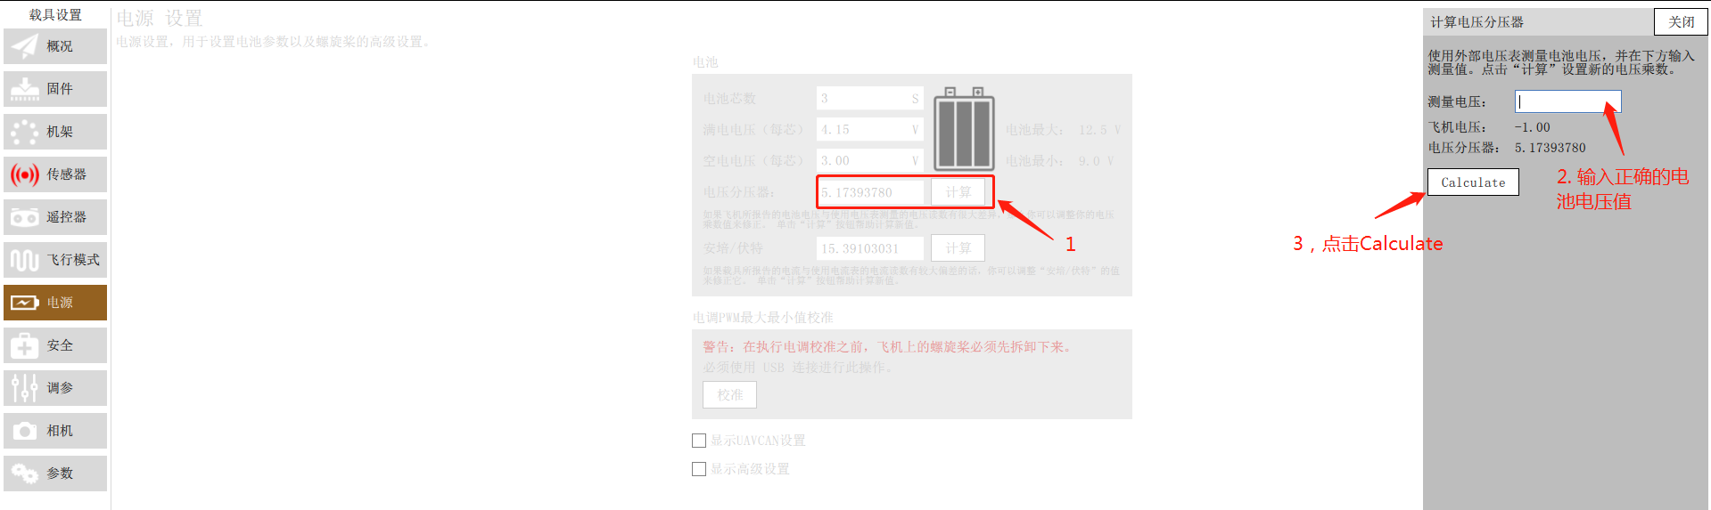

## 数传设置

**无线数传模块介绍**

3DR无线数传是APM的一个数传模块，我们用的数传模块发射接收频率是433MHz，功率是100mw，有效距离大约是500米左右。这个数传模块分为接APM飞控的TTL端和接电脑或者手机的USB端。买的时候记得要有TTL转USB刷机小板，否则无法调试TTL端。

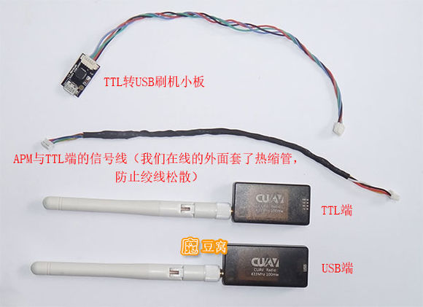

**调试TTL端参数和升级固件**

（1）把TTL转USB刷机小板的插口插到TTL端的接口上，再用USB线接上电脑。TTL转USB刷机小板插到电脑时候如果有提示安装驱动程序，不需要理会这个提示。下载CP210x_VCP_Windows（[http://pan.baidu.com/s/1kUiA8Az](http://jump.bdimg.com/safecheck/index?url=x+Z5mMbGPAvVIlwZePSt0B3tEqEFWbC4tOatFxkC6cJHgdc+O7Zfy6QtjRnFeCvMcsEYO7PDVvM4fHZplbSHMBmzRujVcBGcRRMNGyPW4elmE08AAt/lBe2QUoiViNg8dj2oeHoEzTI=)）驱动程序，电脑操作系统是32位的运行 CP210xVCPInstaller_x86.exe，电脑操作系统是64位运行 CP210xVCPInstaller_x64.exe。所有安装步骤使用默认选项，直到安装驱动程序完毕。

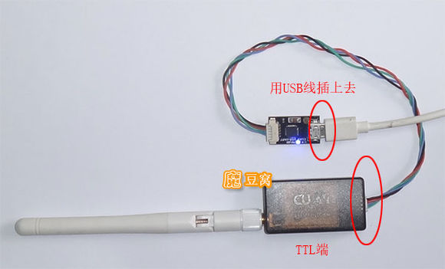  
  
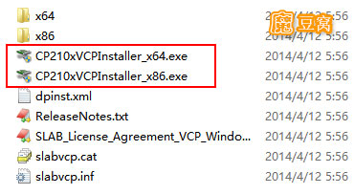

（2）打开电脑“控制面板”的“设备管理器”，点开端口就可以看到USB刷机小板所用的端口号。

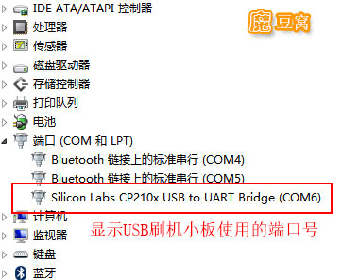

（3）打开MP，不需要接APM飞控。点“初始设置”的“可选硬件”的“Sik Radio”。在连接处选择刚才看到的端口号，速率改为57000。再点“加载设置”，成功后，在本地参数中会显示当前数据。

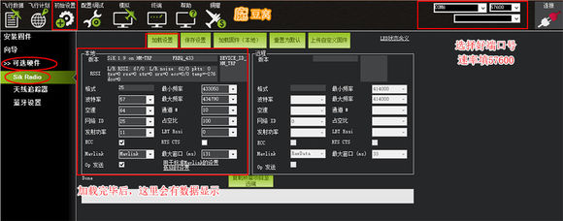

（4）先看下当前的版本，点“加载固件（本地）”按钮后MP会自动升级数传固件。等待一段时间后，直到进程条显示Success表示升级成功，再看下当前版本号并与之前的版本号进行比较。

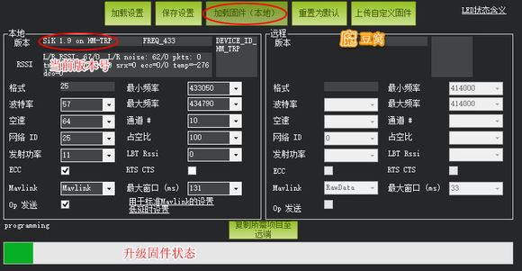

（5）在参数表中，把发射功率改为“20”以便获得最大的通信距离，修改后点“保存设置”按钮，其它参数不要修改。更改完成后拔出TTL端数传，不要关闭该窗口。

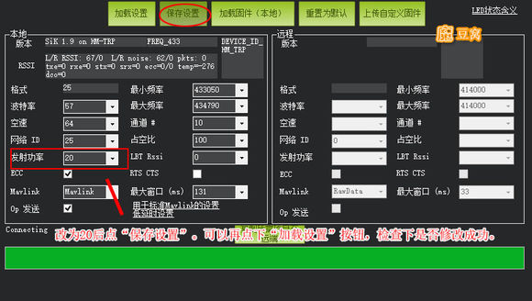

**调试USB端参数和升级固件**

（1）把USB端用USB线接上电脑。下载FTD3XXDriver_WHQLCertified_v1.0.0.6（[http://pan.baidu.com/s/1qXq7TUk](http://jump.bdimg.com/safecheck/index?url=x+Z5mMbGPAvVIlwZePSt0B3tEqEFWbC4tOatFxkC6cLKoVfPxFZoW7wXdZZz/KDFcsEYO7PDVvM4fHZplbSHMBmzRujVcBGcRRMNGyPW4elmE08AAt/lBe2QUoiViNg8dj2oeHoEzTI=)）驱动程序。这个驱动程序没有exe的自动安装，需要在“提示安装驱动程序”的界面中手工选择驱动程序版本。

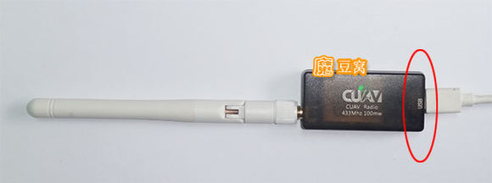

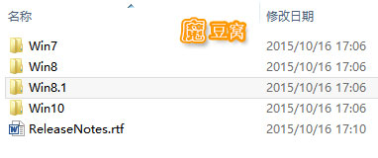

（2）打开电脑“控制面板”的“设备管理器”，点开端口就可以看到USB端用的端口号。

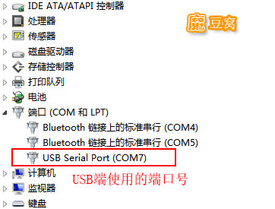

（3）打开MP，不需要接APM飞控。在连接处选择刚才看到的端口号，速率改为57000，再点“保存设置”，将TTL端的配置参数写入USB端数传。成功后，在本地参数中会显示当前数据。

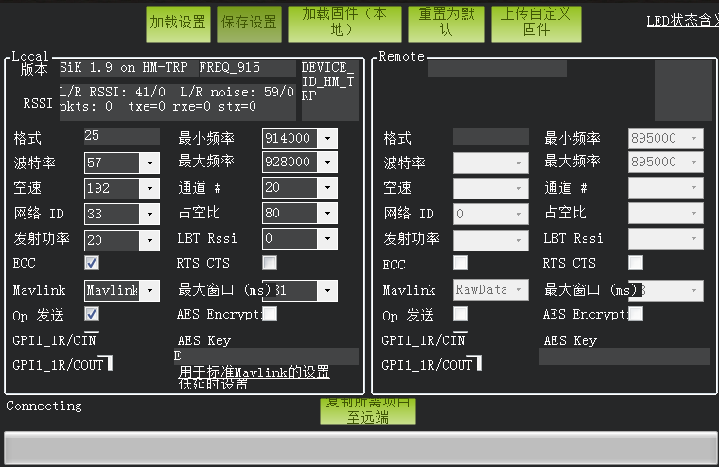

**安装TTL端到飞行器上**

（1）把USB端用USB线接上电脑。信号线一头插到TTL端上，另外一头插到pixhawk飞控的Temem1接口，接上飞行器电源线。打开QGroundControl后，飞控会自动连接。  
（2）测试成功后，断开飞行器电源。把TTL端用扎带固定在上中心板上。TTL端安装的位置注意不能靠近接收机和图传，防止互相干扰。数传的天线垂直向下，防止被螺旋桨打到。

**Ebyte数传配置及使用教程**

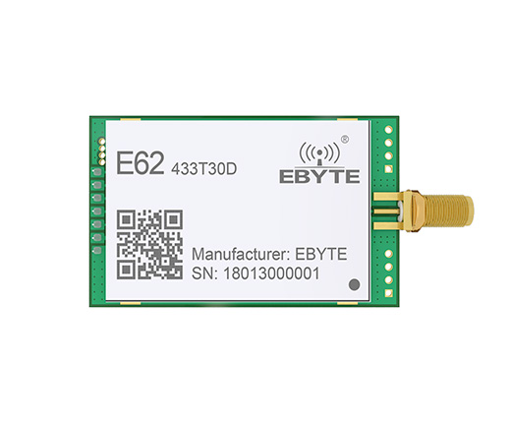

Ebyte数传的配置需要电脑下载相应的调试软件RF_Setting_v3.45；

将要设置的数传与usb转ttl模块连接，该模块有4种工作模式，调试时需要模块处于**模式3 休眠模式**

具体模式如下图所示：

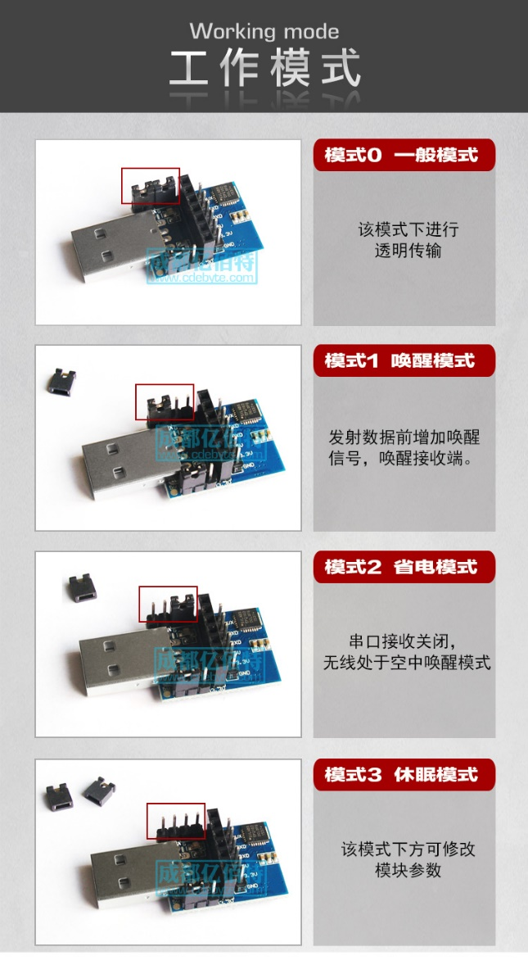

模块供电电压选择默认的5v供电，不作更改。

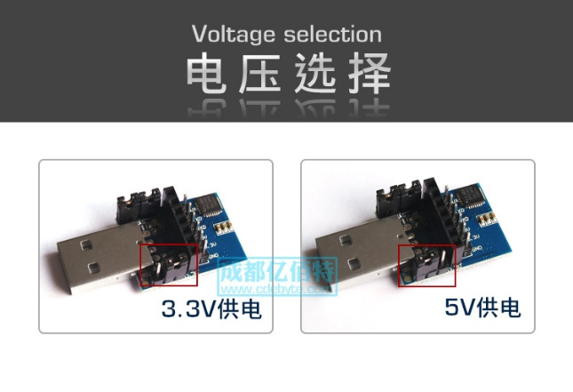

将模块连接好后打开RF_Setting_v3.45，

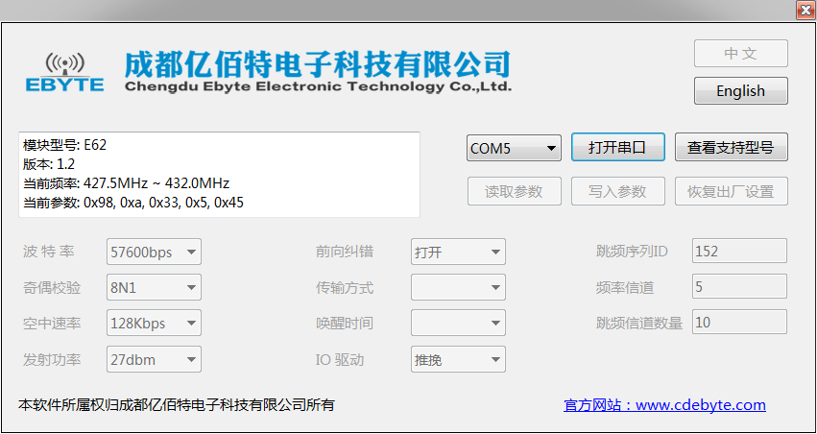

**设置步骤**

1. 找到模块对应串口号，打开串口，读取参数；

2.读取到的参数需要更改参数有：波特率，空中速率，发射功率，跳频序列ID；

具体参数为：波特率 57600；

空中速率 128；

发射功率 27db；

跳频序列id不同的数传需要设置为不同，保证空中端和地面端的id完全一致；

3. 设置完成后 写入参数，将参数保存；

4. 再次读取参数，查看参数是否保存成功；

5. 关闭串口，设置下一块数传。

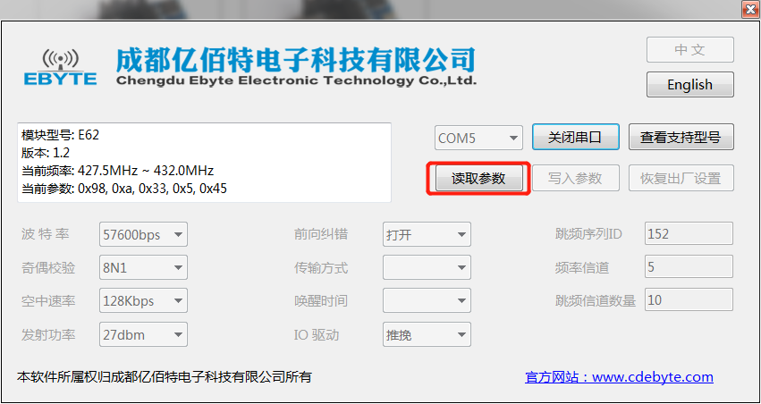

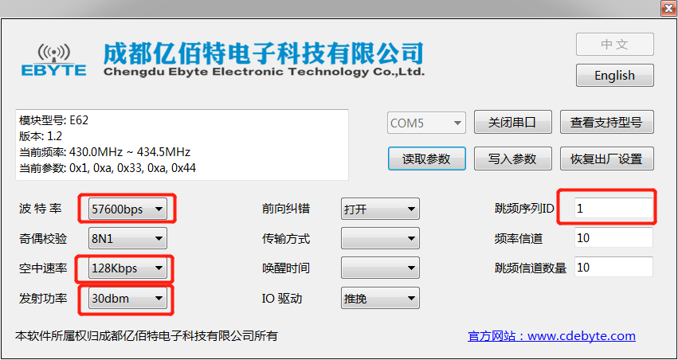

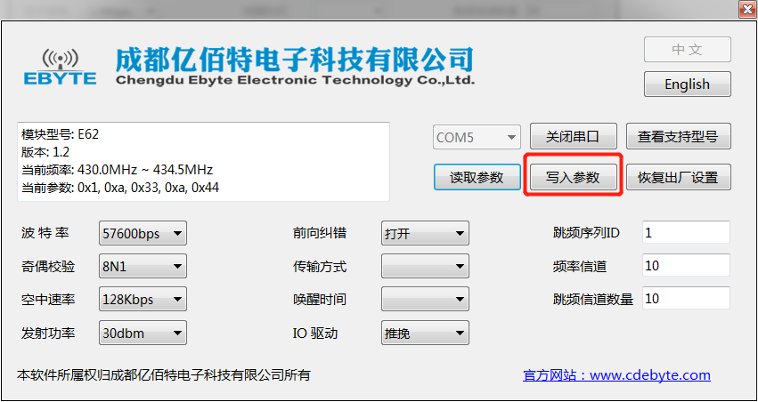

**设置参数注意事项**

设置数传时需要注意信道数量CHAN的设置，信道数量越多，工作频率范围越宽，不同数传之间容易产生干扰，一般为保证有足够多的数传能够同时使用，跳频信道数量设置为3，频率信道根据不同数传错开设置，设置完信道后可以写入参数检查当前频率。

只要不同数传之间频率不重叠，即可保证数传之间不会被干扰。



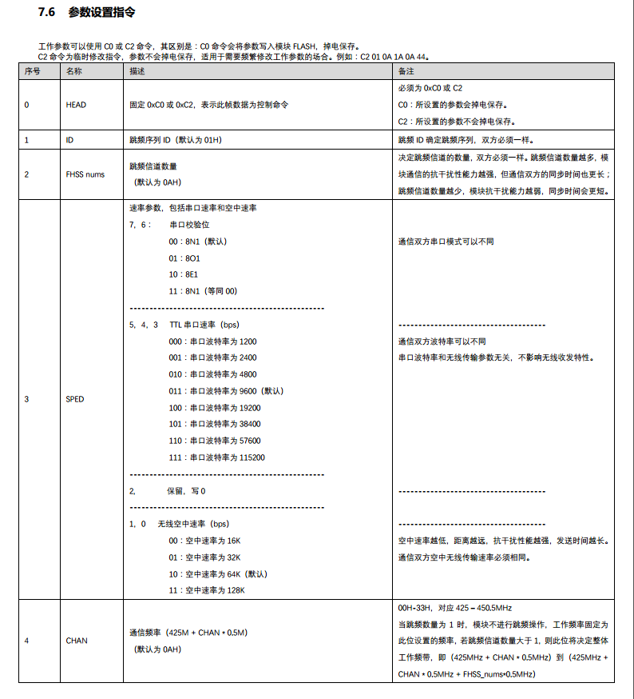

**数传的使用**

空中端需要正确设置和连接， 将数传的 vcc，gnd， rxd， txd分别与飞控telem端口的 vcc， gnd，txd，txd连接，需要注意的是数传的rxd口接飞控telem的tx口，txd与飞控 rx口连接。

**特别需要注意的是数传空中端的M0 针脚不可悬空，需要和GND短接。**

V5飞控Telem口接口定义如下所示；

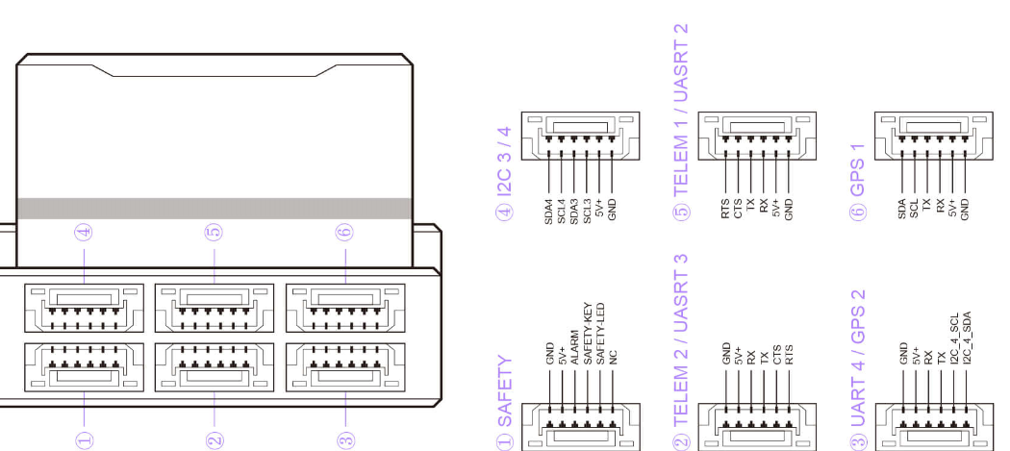

Pixhawk 2的飞控接口定义如下所示：

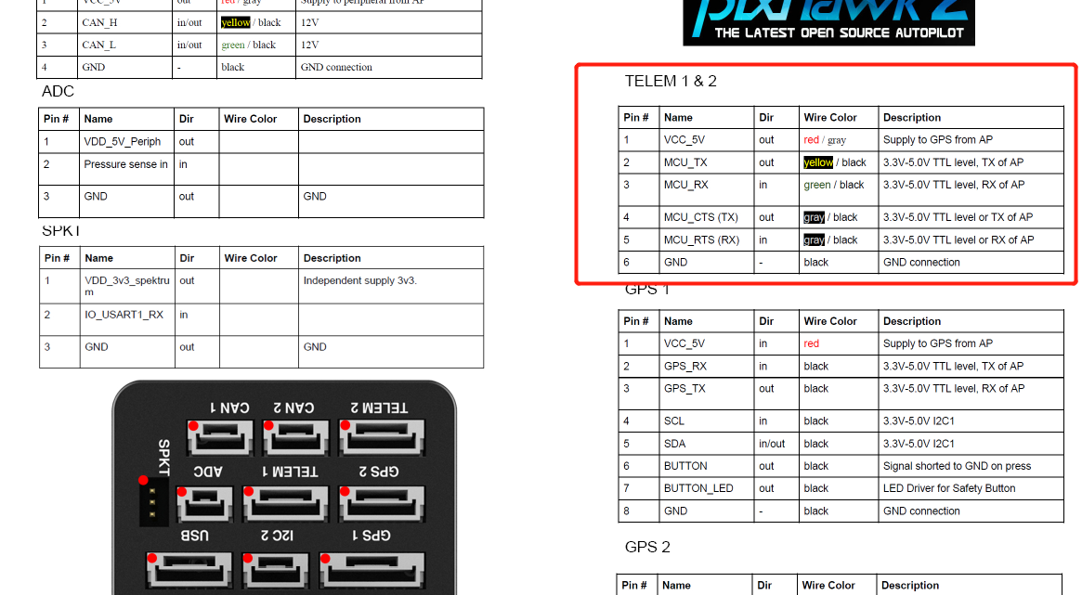

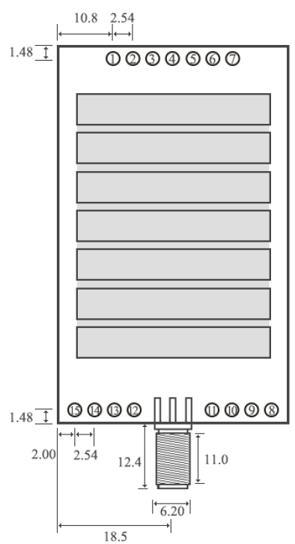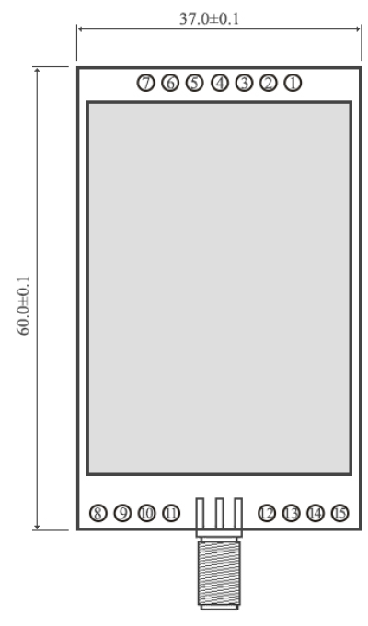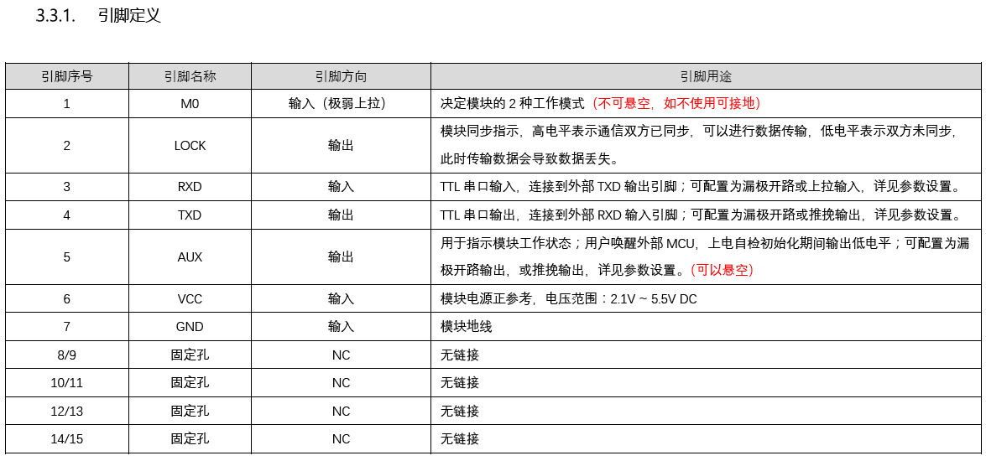

**蓝牙数传的使用**

蓝牙模块的设置

1. 将蓝牙模块与串口转USB调试线连接，VCC，GND，RXD，TXD正确连接后打开sscom串口调试软件，找到对应串口端口号打开，波特率默认9600；

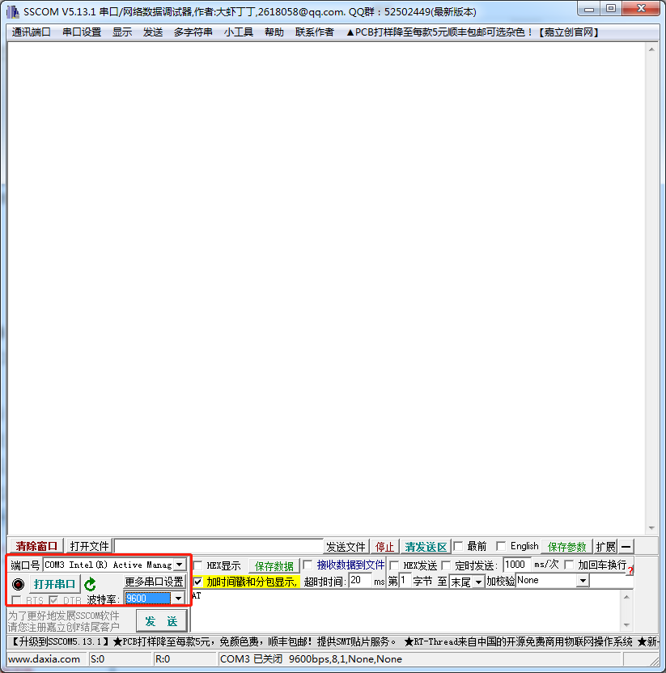

1. 输入AT并发送，需要注意的是AT命令后不加回车，不勾选加回车换行，如果发送后模块返回OK命令，说明通讯正常，如果不能收到命令，调换RXD和TXD接线并继续测试；

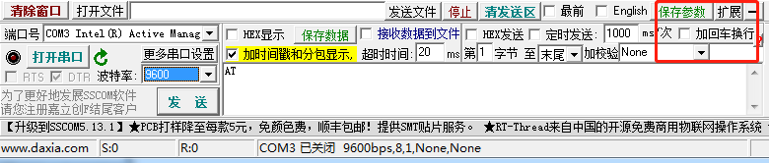

1. 发送AT+BAUD7，将模块波特率设置为57600，这样才能正确和数传通讯，更改成功后会返回OK57600消息，模块的AT指令集如下图所示：

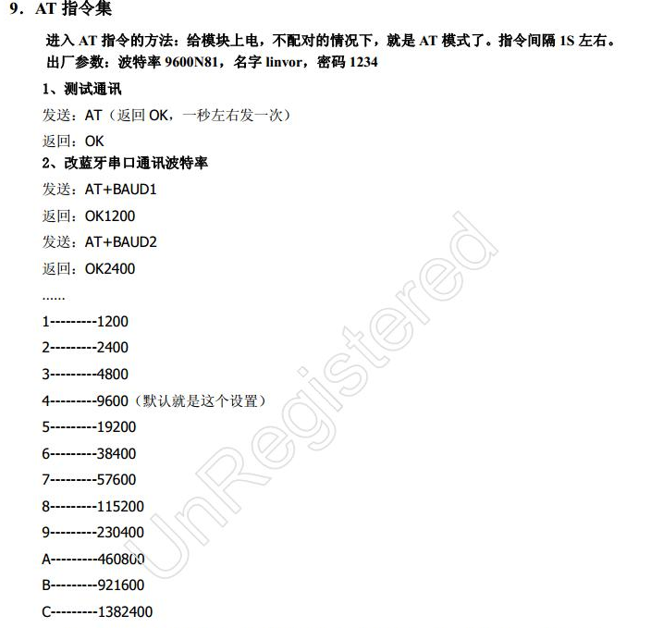

1. 更改完波特率之后，将软件窗口中的波特率更改为57600，并继续发送AT，测试能否收到OK消息。如果能够收到消息，发送AT+NAMELink-H等自定义的蓝牙模块名称，方便连接时识别，详细说明如下图所示：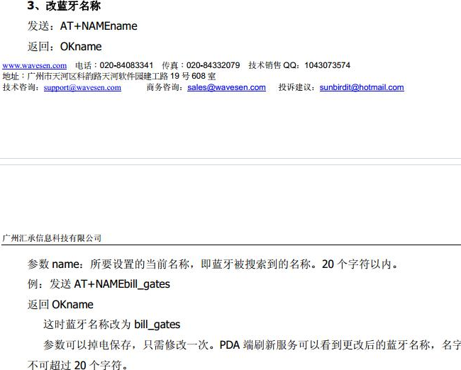
2. 设置完蓝牙模块之后就可以将蓝牙和数传进行连接了，蓝牙的VCC和GND对应数传的VCC和GND。此外RXD和TXD同样交叉连接。

需要注意的是蓝牙和数传需要5V供电，因此需要自己制作电路给模块供电。

蓝牙数传的连接步骤

1. 打开地面站软件并点击logo图标，出现菜单列表，点击通讯连接；
2. 添加设备连接，在下拉菜单选择Bluetooth，选择后下拉平面，点击扫描（scan）；
3. 找到正确的蓝牙名称后点击确认，完成添加；
4. 点击正确的蓝牙数传名称，在下方菜单列表点击连接，完成数传连接。

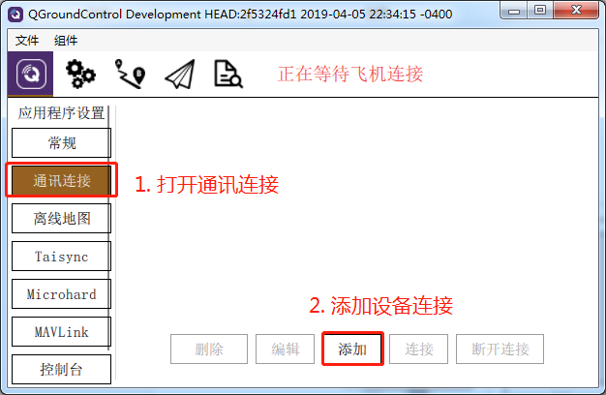

## 舵机的调试和配置

舵机根据目前的机型配置，主要分为Hitec舵机和Deko舵机，Hitec舵机由于其具有可编程功能，调试都是通过专门配套的软件进行调试的。此教程中的调试操作主要是针对Deko舵机等不可编程，中立位1520us/330Hz的舵机。

**具体调试教程**

|  |  |  |
| --- | --- | --- |
| **dekoBL8295油门舵机设置教程** | **dekoBL8295舵面舵机设置教程** | **dekoH576舵面舵机设置教程** |
| 设置步骤：1.调节舵机调试器pwm输出至1500us，用于给油门舵机供信号，在此脉宽下，调节油门将阻风门调节至近似45°角度，将摇臂与油门舵机连接并紧固；  2. 通过调节舵机调试器脉宽，找到阻风门在最大位置的pwm脉宽（需要注意的是由于deko舵机全部是顺时针旋转规则，阻风门增加时应该是减小舵机pwm脉宽），例如节气门最大位置为1280us，节气门接近最小位置为1880us；  3. 设定飞控中油门的PWM最大最小值：PWM_MAX_THROTTLE为油门行程调试时舵机调试器显示的最大值，PWM_MIN_THROTTLE为油门行程调试时舵机调试器显示的最小值，需要强调的是PWM_MAX_THROTTLE一定是大于PWM_MIN_THROTTL的。  4. PWM_MAIN_DIS5的值为油门处于最小行程时的值，和PWM_MAX_ THROTTLE 的值相同。 | deko舵机由于不能编程调试的原因，需要采用缩放mixer的方法进行设置。  设置步骤：1.调节舵机调试器pwm输出至1500us，用于给油门舵机供信号，在此脉宽下，将舵机摇臂套入舵机轴，使得舵面中位标记线尽可能与舵面外侧支撑的中位指示标记重合，将摇臂与油门舵机连接并紧固；  2. 通过微调舵机调试器脉宽，找到舵面中位标记与舵面外侧支撑的中位指示标记重合时的pwm脉宽，例如1550us，4个舵面舵机依次调整并做好记录，不可混淆，找到中立位pwm脉宽后将舵机摇臂和输出轴打螺纹胶锁紧并仔细检查所有拉杆两端的螺钉有无晃动，务必打紧；  3. 在表格BL8295舵面调试的舵机调试器值中输入对应的值，则输出的PWM MAIN DISx和PWM MAIN TRIMx即为要填入参数列表的值。 | deko舵机由于不能编程调试的原因，需要采用缩放mixer的方法进行设置。  设置步骤：1.调节舵机调试器pwm输出至1500us，用于给油门舵机供信号，在此脉宽下，将舵机摇臂套入舵机轴，使得舵面中位标记线尽可能与舵面外侧支撑的中位指示标记重合，将摇臂与油门舵机连接并紧固；  设置步骤：1.调节舵机调试器pwm输出至1500us，用于给油门舵机供信号，在此脉宽下，调节油门将阻风门调节至近似45°角度，将摇臂与油门舵机连接并紧固；  2. 通过微调舵机调试器脉宽，找到舵面中位标记与舵面外侧支撑的中位指示标记重合时的pwm脉宽，例如1550us，4个舵面舵机依次调整并做好记录，不可混淆，找到中立位pwm脉宽后将舵机摇臂和输出轴打螺纹胶锁紧并仔细检查所有拉杆两端的螺钉有无晃动，务必打紧；  3. 在表格H576舵面调试的舵机调试器值中输入对应的值，则输出的PWM MAIN DISx和PWM MAIN TRIMx即为要填入参数列表的值。 |

下表可以双击打开编辑，针对不同的舵机，输入舵机调试器的值，会输出要写入地面站的值，例如1号舵面BL8295舵机，输入1490，会输出1488的PWM_MAIN_DIS1 1488，PWM_MAIN_TRIM1 -0.02，将输出的这两个值写入地面站参数列表对应位置即可。



[..\lpuav舵机调试指导（电脑上操作）.xlsx](../lpuav舵机调试指导（电脑上操作）.xlsx)

## 无人机的基础操作

**LED灯含义**

 蓝色常亮，表示飞控已经解锁，GPS数据不可用；蓝色慢闪，GPS数据不可用，未解锁；

 绿色常亮，表示飞控已经解锁，GPS GPS数据可用；绿色慢闪，GPS数据可用，未解锁；

 紫色常亮，表示飞机进入失控保护模式；

 红色快闪，表示飞控自检错误，存在数据错误（加速度计错误等其他错误）；

 琥珀色常亮或者慢闪，表示系统电池电压过低；

**蜂鸣音频含义**

2.1启动蜂鸣声 当系统启动时，加载成功SD卡；

2.2通知确认声 出现以下情况，会有通知确认声：

2.2.1传感器校准成功；

2.2.2飞行模式切换成功；

2.2.3地面站发送的命令成功接收；

2.2.4安全开关关闭；

2.3通知声2  当出现以下情况时，会有通知声2：

* 1. 任务上传成功，且没有警告及报错；
  2. 安全开关打开；

2.4拒绝含义通知 当出现以下情况时，会有拒绝通知声：

2.4.1传感器校准失败；

2.4.2传感器校准已经完成；

2.4.3任务错误；

2.4.4地面站命令上传失败；

2.4.5解锁或者加锁失败；

2.4.6飞行模式切换失败；

2.5解锁通知听到此通知，表示飞行器已经解锁；

2.6电池报警 听到此通知，表示电池电量过低；

2.7 GPS数据报警听到此通知，表示GPS数据存在警告，一般情况下需要重启飞控；

**飞行器基本的操作**

1. 遥控器控制摇杆的含义

下图中为公司常用的模式3遥控器控制模式，模式3下，左边摇杆控制飞机俯仰和滚转，控制飞机前进后退以及左右运动；右边摇杆控制飞机油门大小以及偏航，控制飞机上升下降以及方向调整。

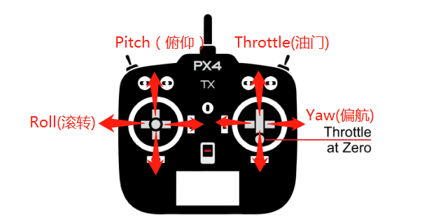

1. 用遥控器解锁飞机

解锁飞机时，需要检查飞行模式，确保飞行器处于手动模式（stablized）。

解锁操作：油门杆置于最低位，偏航（yaw）打到最右解锁飞控，解锁成功后LED灯常亮，蜂鸣器发出长鸣声。

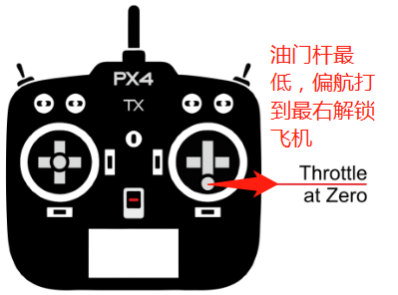

1. 用遥控器加锁飞机

加锁飞机时，需要检查飞行模式，确保飞行器处于手动模式（stablized）。

加锁操作：油门杆置于最低位，偏航（yaw）打到最左解锁飞控，加锁后LED灯慢闪。

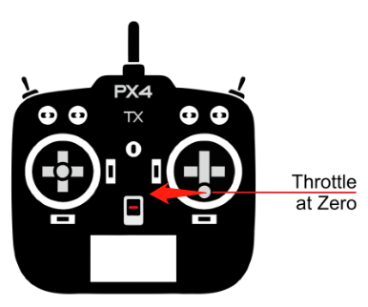

1. 不同模式下飞行器的动作控制

Manual/Stablized （手动模式）

该模式下Roll和Pitch摇杆控制飞行器的Roll方向和Pitch方向姿态角度，当摇杆回中时，期望的姿态角度为0；Yaw摇杆控制偏航速度，当摇杆回中时，偏航速度为0；油门杆控制发动机的转速。

Position（定点模式）

该模式下Roll和Pitch摇杆控制飞行器前进方向以及横向移动的速度，当摇杆回中时，飞行器悬停在当前GPS坐标点；Yaw摇杆控制偏航速度，当摇杆回中时，偏航速度为0；油门杆控制飞行器上升和下降的速度，当摇杆回中时，飞行器悬停在当前高度。

Mission（任务模式）

该模式下飞行器自动执行航线飞行，在飞行器已经正确加载任务的情况下，解锁后切换到任务模式飞行器即自动起飞。

Mission，手动定高

该模式下高度方向可以通过油门进行调整，其余曹邹和Mission(任务模式)一致；

px4定高功能通过MPC_ALT_MODE进行定义，默认数值0代表高度跟随，即使用任务文件设定的相对高度，新增加的数值5代表任务模式手动定高，通过油门的位置实现高度的升降，高度控制方法和pos位置模式高度控制方法一样。

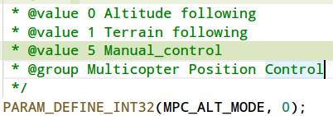

激活此功能流程如下：

1. 飞控连接地面站（usb及数传连接均可），打开地面站后，在参数列表检索 MPC_ALT_MODE 并将其值设置为 5（设置时需要勾选Advanced setting和Manual Entry才能进行数值更改）。

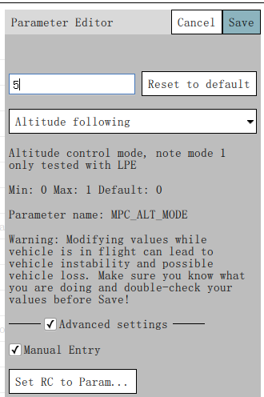

1. 由于坡地高度落差大，需要将飞行器限高高度增加到18m，超过该数值高度不能继续增加，因此需要注意作业地块**高度落差绝不能超过18m。**



1. 以上参数设置完成后即可实现任务模式手动控高功能。具体操作方式为：

飞行器切任务模式后飞行器自动起飞，**在起飞后必须将油门杆推至中位或中位往上，待起飞完成后手动控高功能会立刻介入，此时高度控制由油门杆进行调节**。油门杆中位时飞行器保持当前高度飞行，高于中位往上飞，低于中位下降。

## Pixhawk飞控硬件及遥控使用注意事项和部分测试结果

**1.遥控器和接收机信号传输距离测试：**

遥控器及接收机采用2.5GHz频率进行数据传输。在无遮挡情况下，传输距离能够达到200m左右传输距离；当飞机接收机在橘子树林中，传输距离受遮挡影响严重，比较茂密的树林遮挡后，传输距离不足50m。

**2. 电台选择：**

100mw功率的数传电台无遮挡情况下标称传输距离1km，实际使用过程中能够上传任务文件的距离较近，具体传输距离需要进一步测试。如果要提高传输距离，或后期增加rtk定位，数传电台的传输功率建议选择500mw版本。

3. 当飞控和其他电子元器件及设备（如接收机，数传电台）较近时，磁力计容易受干扰。

磁力计受干扰的程度可以在飞控日志（<https://logs.px4.io/> ）中查看Thrust and Magnetic Field图表中Thrust变化时 Norm of Magnetic Field的变化比率，理想的情况是该值的变化幅度不超过20%。

**4. pixhawk2供电问题：**

pixhawk采用双路电源模块供电，其输入接口同样能够提供飞控的供电。pixhawk2输出口仅能够给io板供电而不能给飞控cube供电，这点在电源设计时需要考虑。此外采用USB接口调试时，如果can口等输入口接了供电，需要拔除，避免出现飞控供电不足的情况。

**5 喷雾水泵等其他系统电调使用注意事项：**

电调在使用时需要进行校准使用，未经校准的电调其行程和性能在实际使用时可能会受影响。电调校准方法较为简单：1.电调信号线与接收机pwm模式下的3通道(油门通道)连接，输出建议接电机进行声音反馈；2遥控器油门处于最大位置；3.给电调上电，电机会出现几次嘀嘀嘀声音；4.该声音结束后将油门拉至最低位，电机再次出现几声嘀嘀嘀进行确认。到此电调校准完毕。

此外电调每次上电时其控制信号应该处于低位，如果处于高位会进入校准电调模式，导致电调无法正常使用。